数据采集终端设计方案

1. 设计目标：
2. 实现压力（3ch），温度（6ch），震动（1ch），柴油液位（1ch）数据，实时通过3G网关上传至服务器，并接收服务器指令；
3. 实现带电状态GPS实时定位、掉电模式下定时定位；
4. 掉电模式下，实现盗油监测报警；
5. 预留适当的数据采集接口供扩展；
6. 实现数据本地存储；
7. 实现电源管理模块低功耗，根据工作状态发送适当的数据(液位和GPS数据) ；
8. 根据要求实现程序远程更新；
9. 实现现场定标功能；
10. 实现上电自动检测功能；
11. 硬件设计方案：
12. 设计框架图

如图

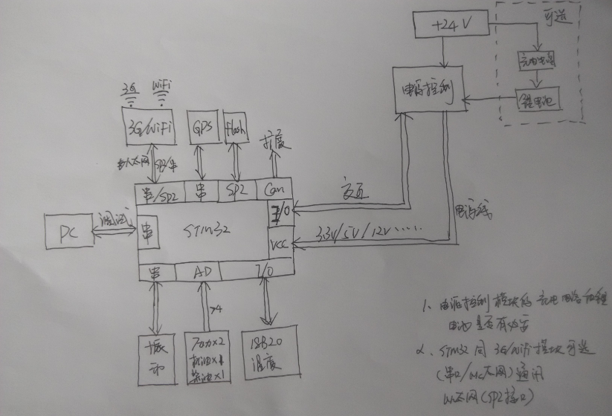

1. 设计细节：

|  |  |  |
| --- | --- | --- |
| 模块 | 型号 | 内容 |
| MCU（主） | STM32F103RC | 72MHZ,256K FLASH, 48K SRAM, 64pin,可向上扩展  串口 3+2  SPI: 3  ADC12: 3(16)  CAN: 1 |
| GPS | 测试中 | NEO-6… |
| FLASH | W25Q64 | 8M字节flash，可作为本地存储器 |
| WIFI/3G | 力必拓260S | 联通3G |
| 温度 | 18B20 | 单线IO控制，数字式温度传感器 |
| MCU（震动） | STM32F103T8 | 选用低成本小封装的芯片 |
| MCU（电源） | MSP430 | 选用低成本低功耗的芯片 |
| 压力传感 | 正在选型 | 选用4—20mA压力传感器 |
| 液位传感 | 正在选型 | 一般为电压型的 |
| 电源芯片 | MP4560 |  |
|  |  |  |
|  |  |  |

1. 软件方案主要流程图：
2. 主MUC流程图

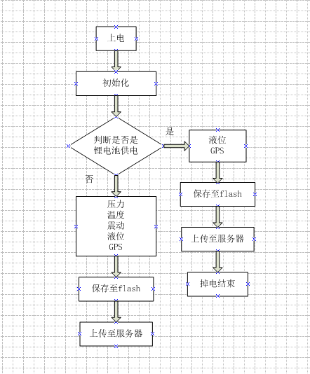

1. 震动MUC流程图

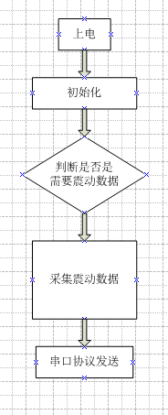

1. 电源控制MCU流程图

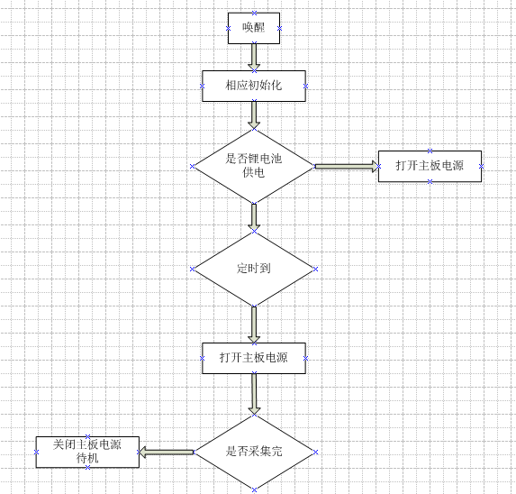

1. 时间安排：

硬件：

|  |  |  |  |
| --- | --- | --- | --- |
| NO | 完成内容 | 时间 | 备注 |
| 1 | 设计选型 | 1周 | 方案确定 |
| 2 | 第一版原理图、PCB设计 | 2周 |  |
| 3 | 测试代码编写，等待PCB制版，器件购买 | 1周 |  |
| 4 | 调试第一版硬件 | 2周 |  |
| 5 | 第二版原理图、PCB设计 | 1周 | 第一版调试成功 |
| 6 | 等待PCB制版 | 1周 |  |
| 7 | 调试第二版硬件 | 1~2周 |  |
| 8 | 交付软件联调 |  | 硬件定型 |

软件：

|  |  |  |  |
| --- | --- | --- | --- |
| NO | 完成内容 | 时间 | 备注 |
| 1 |  |  |  |
| 2 |  |  |  |
| 3 |  |  |  |
| 4 |  |  |  |
| 5 |  |  |  |
| 6 |  |  |  |
| 7 |  |  |  |

1. 设计备注：
2. 柴油油箱传感器、机油压力传感器的信号测试和线束要求评估；
3. 电源控制模块是否需要加入锂电池和充电电路的评估；
4. 加入适当的指示灯供软件调试；
5. 将通讯接口由串口改为10/100M以太网接口的评估；